附件1

食品安全突发事件分级响应标准
分级 | 标 准 | 响应级别 | 启动级别
特别  重大 | （1）受污染食品流入2个以上省份，造成特别严重健康损害后果的，或经评估认为事件危害特别严重的；  （2）涉及多个省份，已经或可能造成严重危害或严重不良影响，经评估认为应当在国家层面采取应急措施应对的食品安全舆情事件；  （3）国务院认定需要由国务院或国务院授权有关部门负责处置的食品安全突发事件。 | Ⅰ级响应 | 国家
重大 | （1）受污染食品流入2个以上地市，造成经评估认为可能造成对社会公众健康产生严重损害的食品安全突发事件；  （2）发现在我国首次出现的新的污染物引起的食品安全突发事件，造成严重健康损害后果，并有扩张趋势的；  （3）１起食物中毒事件中毒人数100人以上，并出现死亡病例的；或中毒人数200人以上；或出现10人以上死亡的；  （4）在省级行政区域范围内已经或可能造成重大危害或重大不良影响，经评估认为应当在省级层面采取应急措施应对的食品安全舆情事件；  （5）省人民政府认定的其他重大食品安全事件。 | Ⅱ级响应 | 省级  或国家级
较大 | （1）受污染食品流入2个以上区县，已造成严重损害后果的食品安全突发事件；  （2）1起食物中毒事件中毒人数100人以上200人以下，未出现死亡病例的；或出现10人以下死亡病例的；  （3）在地市级行政区域范围内已经或可能造成较大危害或较大不良影响，经评估认为应当在地市级层面采取应急措施应对的食品安全舆情事件；  （4）设区市以上人民政府认定的其他较大食品安全事件。 | Ⅲ级响应 | 市级或  省级
一般 | （1）存在损害健康的污染食品，已造成严重健康损害后果的；  （2）１起食物中毒事故中毒人数在30人以上100人以下，未出现死亡病例的；  （3）在县级行政区域范围内已经或可能造成一般危害或一般不良影响，经评估认为应当在县级层面采取应急措施应对的食品安全舆情事件；  （4）县级以上人民政府认定的其他一般食品安全事件。 | Ⅳ级响应 | 县级或  市级
说明:分级响应标准有关数量的表述中，“以上”含本数，“以下”不含本数。

附件2

食品安全突发事件预警信息分级评估标准

发生  严重 概率  程度 | 不太可能 | 有可能 | 非常可能 | 几乎肯定
特别严重 | Ⅱ级 | Ⅱ级 | Ⅰ级 | Ⅰ级
严重 | Ⅲ级 | Ⅱ级 | Ⅱ级 | Ⅰ级
较重 | Ⅳ级 | Ⅲ级 | Ⅲ级 | Ⅱ级
一般 | Ⅳ级 | Ⅳ级 | Ⅲ级 | Ⅲ级
说明：通过综合研判食品安全风险的“严重程度”和“发生概率”两个指标，对食品安全突发事件预警信息进行评价和分级。
严重程度中的“一般”是指无显性伤害，但长期使用可危害健康或造成县级行政区域范围内的不良影响；“较重”是指导致轻度伤害引发身体不适或造成地市级行政区域范围内的不良影响；“严重”是指可致重度或大面积伤害引发严重疾病，或造成省级行政区域范围内的不良影响；“特别严重”是指直接导致死亡，或导致大面积严重中毒和疾病，或造成多个省份行政区域范围内的不良影响。评估严重程度时，一般同时考虑紧急程度因素。
发生概率中的“不太可能”是指在某些时候可能会发生；“有可能”是指在某些时候应该会发生；“非常可能”是指在大多数情况下很可能会发生；“几乎肯定”是指预期在大多数情况下都会发生。

附件3

食品安全应急指挥部成员单位职责
1. 市纪委监委：负责对国家公务员和国家行政机关任命的其他人员，在食品安全突发事件应急处置中违纪、违法（职务违法）等行为的调查处理。
2. 市委宣传部:负责做好正面宣传和舆论引导,指导事件调查处置部门及时发布权威信息;指导协调新闻单位做好食品安全事件的新闻报道。
3. 市委统战部（市民宗局）：负责协助市场监管部门开展相关食品安全事件的调查处置，配合开展相关技术鉴定工作。
4. 市委政法委：负责综合运用社会治安综合治理有效手段，协调督促有关部门落实食品安全综合治理措施；督促推动重大危害食品安全犯罪案件依法处理工作。
5. 市委网信办：负责把握食品安全事件网络宣传工作的正确导向，指导协调市内网站做好食品安全事件的网络新闻报道；指导协调事件调查处置部门及时发布权威信息，加强对互联网信息管理和网上舆论引导。
6. 市发展改革委：配合相关部门加强食品安全检验检测专业技术机构基础设施建设，协助做好食品安全应急处置工作。
7. 市教育局：负责协助市场监管部门对学校食堂、学生营养餐、学校周边食品经营发生的食品安全事件进行调查，组织开展相关应急处置。
8. 市科技局：负责食品安全突发事件处置的科技攻关，为事件处置提供技术支持。
9. 市工信局：负责食品安全事件应急处置所需储备救治药品及相关产品的保障供给；协助对乳品、转基因食品、酒类等特定食品工业中食品安全事件的调查和应急处置；负责食盐引起的食品安全事件中违法行为的调查处理，并依法采取必要的处置措施，防止或者减轻社会危害。
10. 市公安局：负责食品安全事件中涉嫌犯罪行为的侦查，加强对食品安全事件现场的治安管理，有效维护社会治安秩序。
11. 市民政局：负责协助做好受食品安全事件影响，造成生活困难人群的基本生活救助工作。
12. 市司法局：负责对各级市场监管部门依法行政的监督指导；协助有关监督管理部门对监狱、司法行政戒毒场所等司法行政机关集体用餐造成的食品安全事件进行调查并开展应急处置工作；组织引导律师等为食品安全事件、重大违法犯罪案件依法处理工作提供法律服务。
13. 市财政局：负责市级食品安全事件应急处置资金保障及资金使用监督管理。
14. 市生态环境局：负责组织对造成食品安全事件的环境污染事件进行调查处置；指导协调地方人民政府开展环境污染处置。
15. 市住建局：负责协助调查处理建筑工地食堂发生的食物中毒事件；根据需要参与较大食品安全事件应急处置。
16. 市交通运输局：负责协助提供事件应急处置过程中的公路交通运力保障；协助有关监督管理部门对交通运输过程中发生的较大食品安全事件进行调查处理。
17. 市农业农村局：负责食用农产品种植养殖、畜禽屠宰、奶畜饲养和生鲜乳生产、收购等环节质量安全事件中违法行为的调查处理，并依法采取必要的应急处置措施，防止或者减轻社会危害；负责有关检测队伍建设，组织开展相关检测评估，提出评估结论。
18. 市商务局：负责协调指导开展食品行业信用体系建设，参与食品商业企业食品安全突发事件的应急处置。
19. 市文化和旅游局：负责协助市场监管部门对旅游场所用餐造成的食品安全事件进行调查并开展应急处置工作。
20. 市卫健委：负责组织医疗卫生机构提供技术支持，会同市场监管部门开展事件调查、核定事件级别、提出应急响应建议；负责应急处置工作医疗救援力量建设和监测队伍建设；组织医疗救治，协调现场处置及技术调查；提供相关标准解释。
21. 市应急管理局：负责指导市食品安全突发事件应急预案体系建设；协助有关监督管理部门组织处置事故灾难引发的次生食品安全事件。
22. 市市场监管局：负责对生产加工、餐饮和流通领域发生的食品以及进入批发、零售市场或生产加工企业后的食用农产品安全事件进行调查处理，组织开展相关检测，责令召回问题产品并作相应处理；对食品安全事件所涉及的商标侵权等违法行为进行调查处理，并采取必要的应急处置措施；组织开展相关风险评估，提交事件发生原因、处置过程和总结评估报告；承担食品安全应急处置工作中跨地区、跨部门的协调联动等市食安办职责。
23. 市林业局：负责可食用林产品种植养殖环节质量安全事件中违法行为的调查处理，并依法配合采取必要的处置措施，防止或者减轻社会危害。
24. 市城市管理执法局：负责食品摊贩经营活动中违法行为的调查处理，并依法采取必要的处置措施，防止或者减轻社会危害。
25. 市粮食和物资储备局：负责粮食收购、储存、运输环节和政策性用粮购销活动中违法行为的调查处理，并依法采取必要的处置措施，防止或者减轻社会危害。

附件4

铜川市食品安全应急指挥体系框架

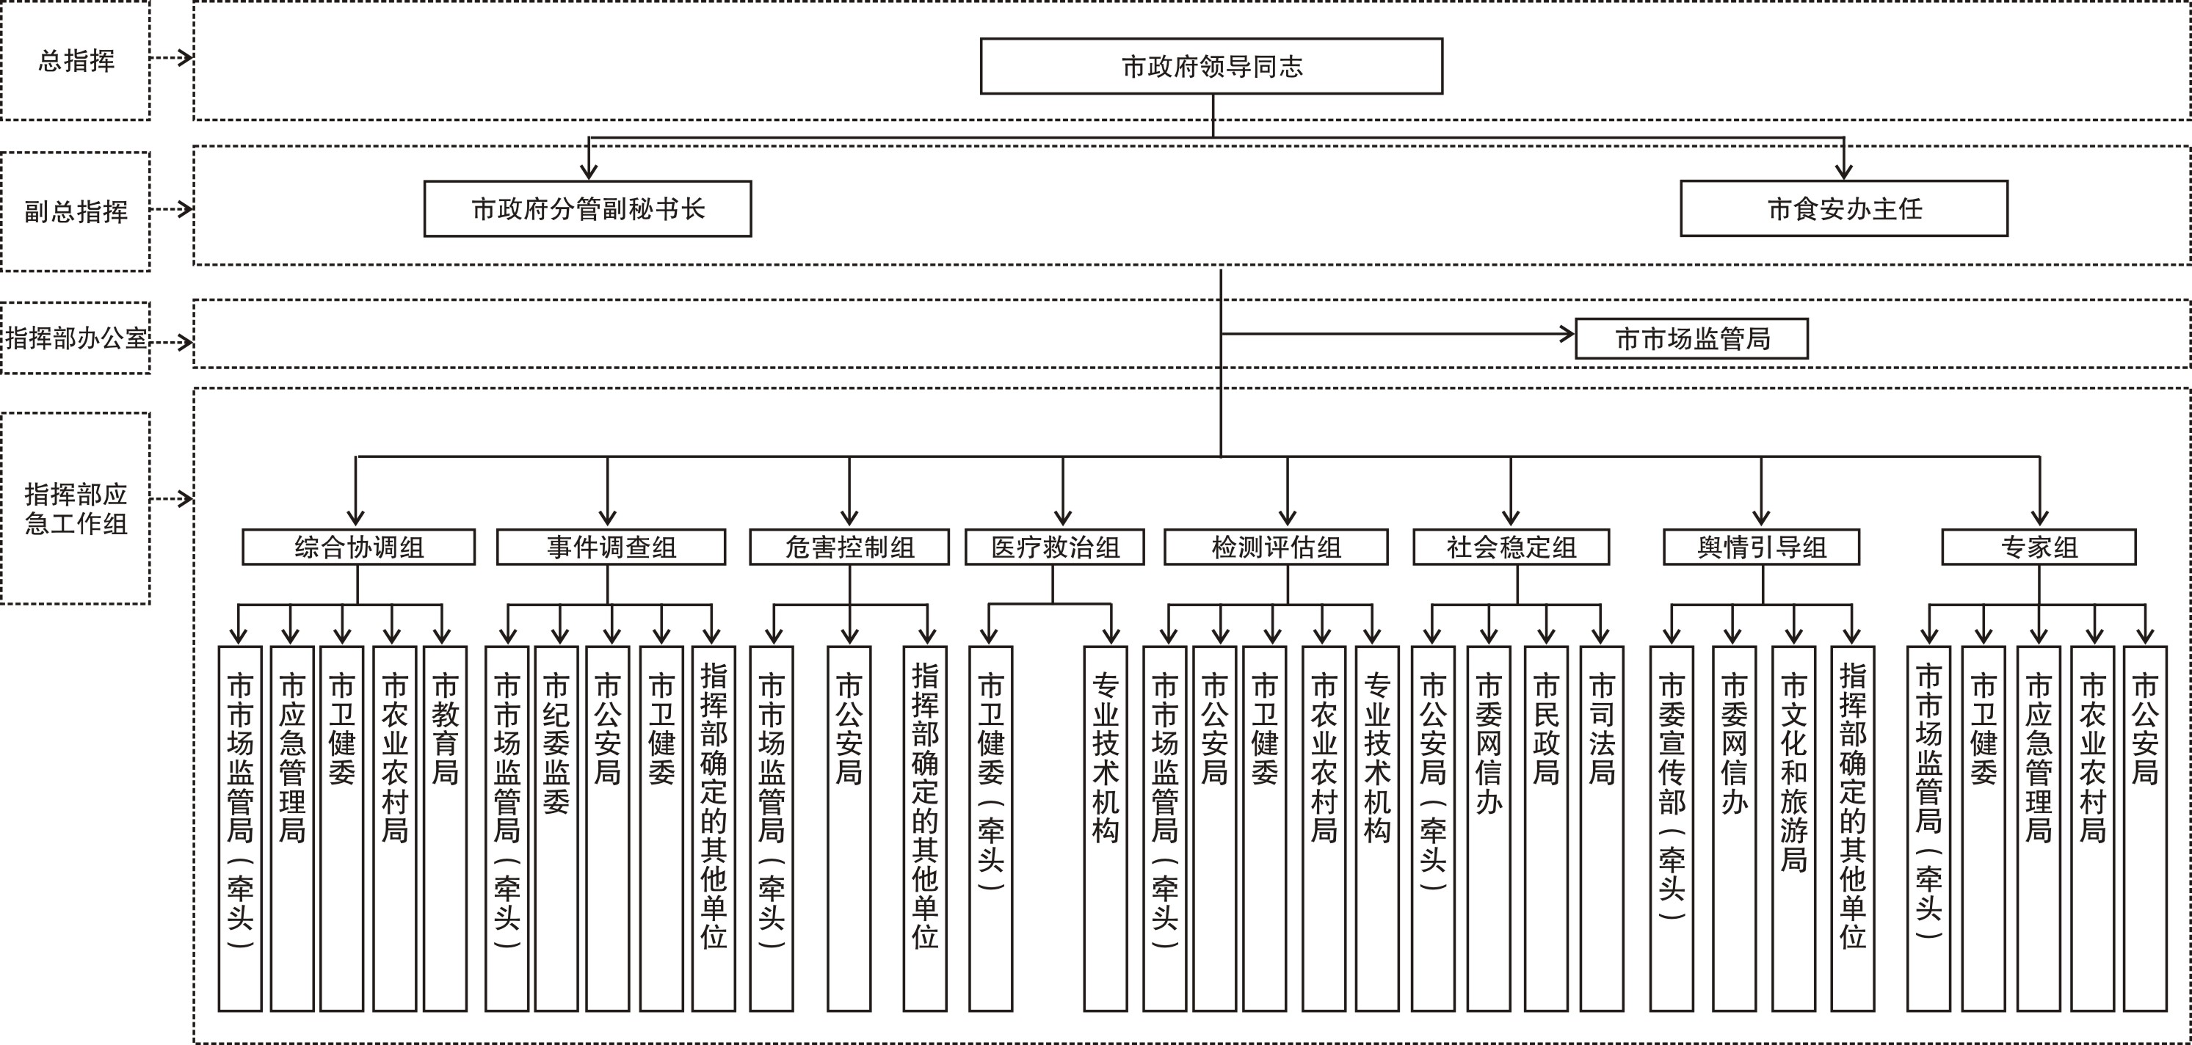

附件5

铜川市食品安全突发事件应急工作流程
